# O nas – tekst łatwy do czytania i rozumienia

## Gdzie jesteśmy?

Zespół Szkół imienia Jadwigi Grodzkiej w Łęczycy znajduje się przy ulicy Aleje Jana Pawła II 1.

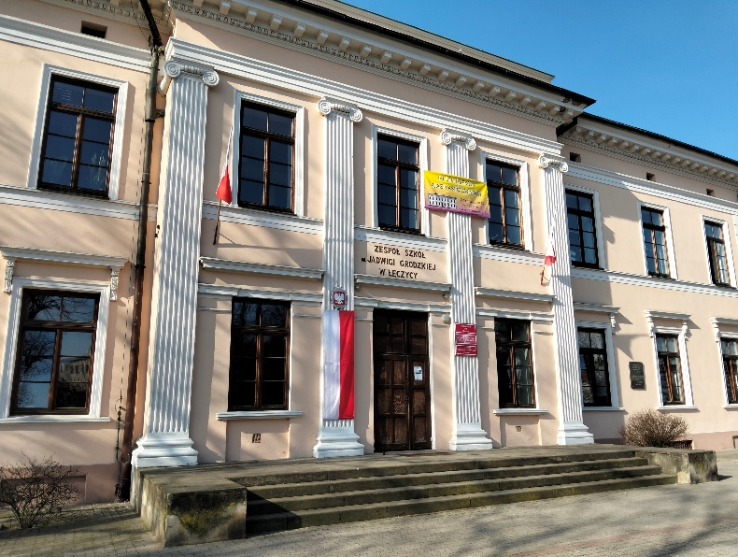

Do szkoły wchodzimy od ulicy Belwederskiej.

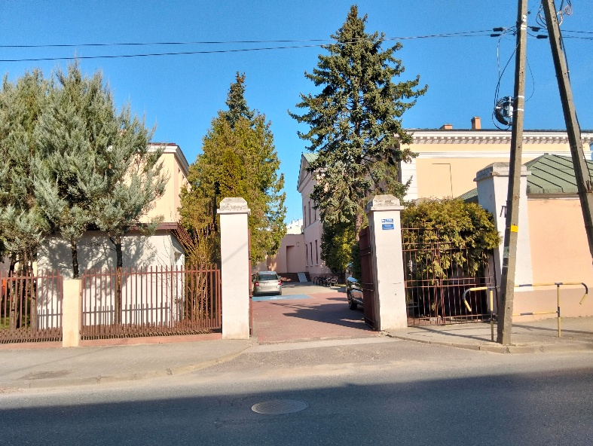

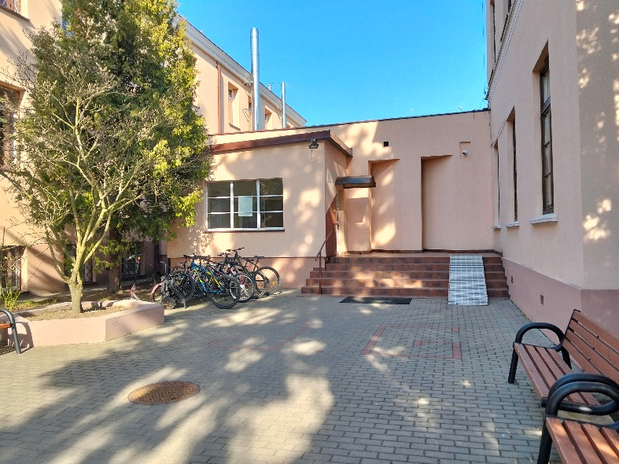

Z lewej strony drzwi wejściowych znajduje się dzwonek do szkoły. Jeśli drzwi są zamknięte, należy zadzwonić.

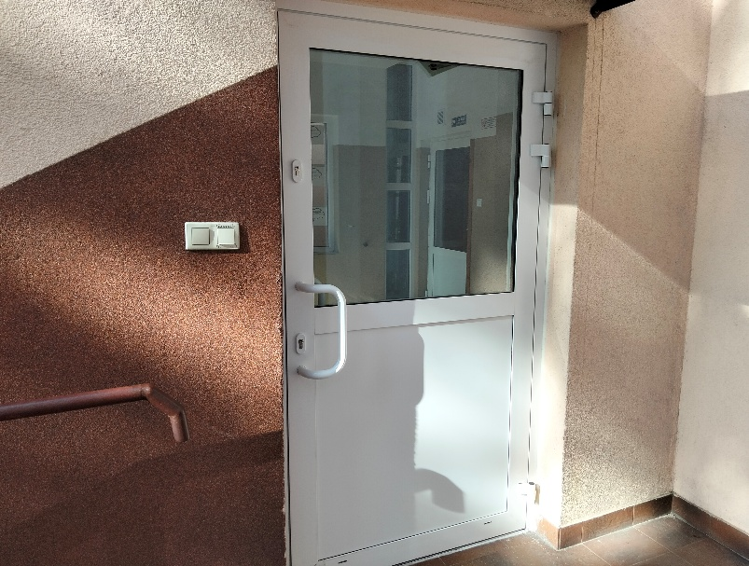

Kiedy wejdziesz do budynku szkoły, zobaczysz z lewej strony schody prowadzące w górę (parter B) oraz ciąg komunikacyjny prowadzący w dół na poziom -1 (niski parter B).

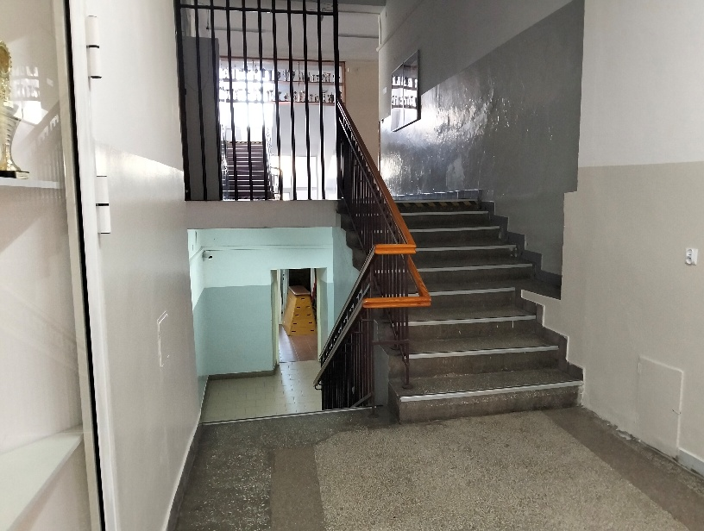

Jeśli spojrzysz w prawo, zobaczysz korytarz prowadzący na parter A.

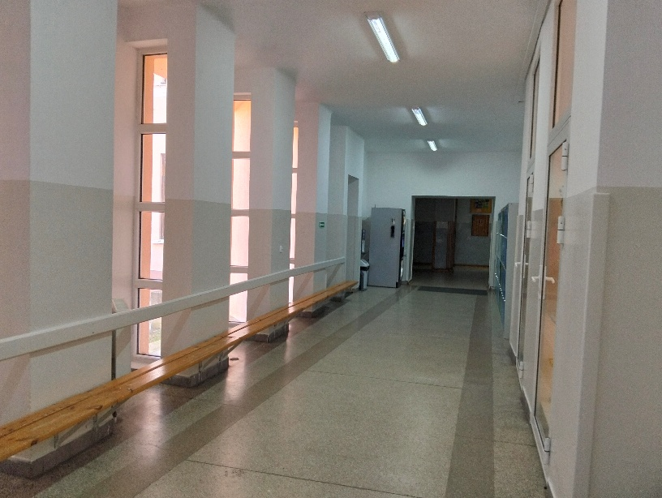

Po wejściu do szkoły (łącznik) zobaczysz jednego z pracowników obsługi. Osoby te są odpowiedzialne za wpuszczanie do budynku szkoły   
i kierowanie interesantów.

Sekretariat to biuro, do którego dostarczamy pisma, podania i dokumenty.

Sekretariat znajduje się na parterze A. Po wejściu do szkoły musisz skręcić w prawo. Gdy dojdziesz do korytarza z kwadratowymi kolumnami, musisz jeszcze raz skręcić w prawo.

To są drzwi do sekretariatu.

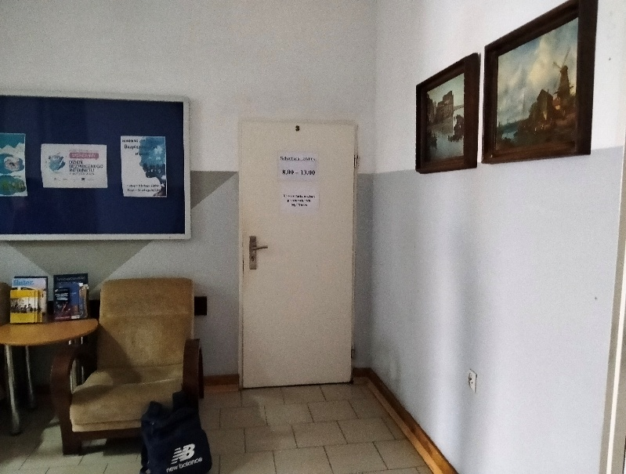

## Czym zajmuje się Zespół Szkół im. Jadwigi Grodzkiej w Łęczycy?

Zespół Szkół im. Jadwigi Grodzkiej w Łęczycy jest szkołą publiczną.

Szkoła publiczna, to szkoła, która zapewnia bezpłatne nauczanie   
w zakresie ramowych planów nauczania.

Ramowe plany nauczania to obowiązkowe zajęcia edukacyjne.

W szkole zajmujemy się kształceniem i wychowywaniem uczniów.

W szkole uczy się młodzież w klasach od pierwszej do czwartej w liceum   
i od pierwszej do piątej w technikum.

Zajęcia odbywają się pięć dni w tygodniu od poniedziałku do piątku.

Dyrektorem szkoły jest Pan Krzysztof Wójcik.

W szkole zatrudnieni są nauczyciele, sekretarz szkoły, kierownik działu administracyjno-gospodarczego oraz pracownicy obsługi.

**W naszej placówce zapewniamy uczniom:**

**1**. **Opiekę pedagoga, pedagoga specjalnego oraz psychologa.**

Uczniowie mogą skorzystać z pomocy psychologiczno-pedagogicznej   
we współpracy z Powiatową Poradnią Psychologiczno-Pedagogiczną   
w Łęczycy.

Powiatowa Poradnia Psychologiczno-Pedagogiczna znajduje się w Łęczycy przy ulicy Kaliskiej 13.

Gabinety pedagoga, pedagoga specjalnego oraz psychologa szkolnego znajdują się na piętrze A.

To są drzwi do gabinetu pedagoga, pedagoga specjalnego i psychologa.

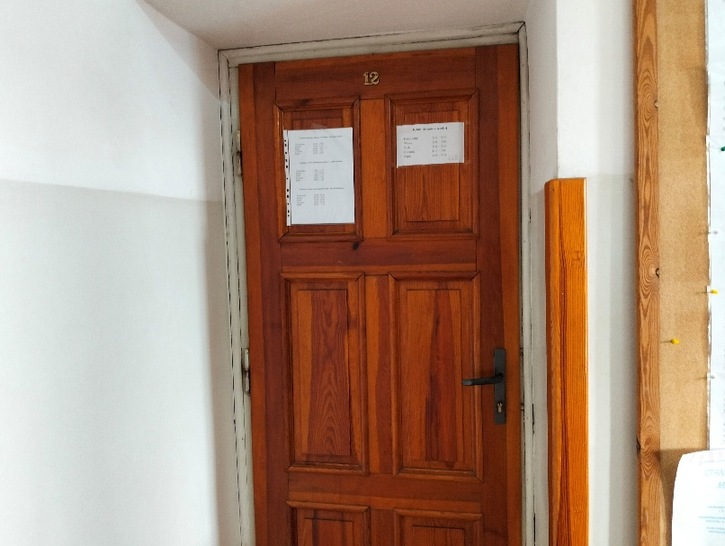

1. **Opiekę pielęgniarki szkolnej.**

Gabinet pielęgniarki szkolnej mieści się na piętrze A.

To są drzwi do gabinetu pielęgniarki.



## Jak się z nami skontaktować?

1. Telefonicznie: 24 388 36 10
2. Możesz też wysłać e-maila na adres: [s](mailto:kontakt@lo1.elodz.edu.pl)ekretariat@zsimjg.org.pl
3. Możesz napisać pismo i wysłać na adres: Zespół Szkół im. Jadwigi Grodzkiej, al. Jana Pawła II 1, 99-100 Łęczyca.
4. Sekretariat jest otwarty w godzinach:

poniedziałek - piątek  7.30 – 15.30